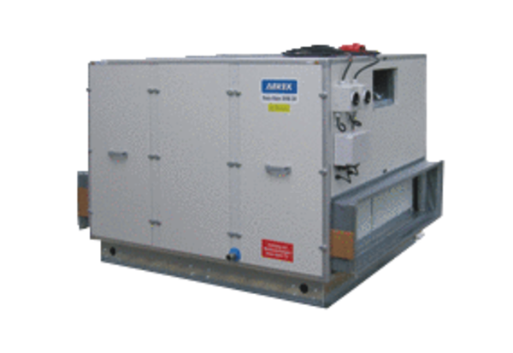Luft-Luft Wärmerückgewinnungs-Zentralgerät Reco-Boxx 4000 ZX / EV / WNVerpackungseinheit: 1 StückSortiment: 19
Artikelnummer: 0040.0140Hersteller: AEREX

